水源镇九年一贯制学校2018--2019学年度上学期阶段检测
九年化学试题 （3单元）
（考试时间：60分钟，试卷满分：80分）
一、选择题（本题有12小题，每题2分，共24分。每小题只有一个选项符合题意）
1.下列食品制作过程中，发生了化学变化的是（ ）
A. 大豆磨浆 B. 葡萄酿酒 C. 蛋糕切块 D. 苹果榨汁
2.下列实验装置或操作正确的是( )
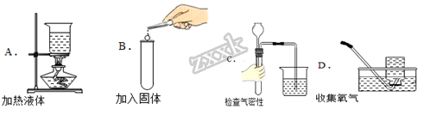
A. A B. B C. C D. D
3.下列关于实验现象的描述正确的是：
A. 磷在氧气中燃烧，产生大量白色烟雾
B. 木炭在氧气中燃烧，发出白色火焰，生成使澄清石灰水变浑浊的气体
C. 硫粉在氧气中燃烧时，发出蓝紫色火焰，闻到刺激性气味
D. 铁丝在氧气中剧烈燃烧，火星四射，生成黑色的四氧化三铁
4. 下列关于氧气的说法正确的是（ ）
A. 液态氧可用作火箭的助燃剂
B. 氧气在空气中的体积分数为78%
C. 硫在氧气中燃烧发出黄色火焰
D. 鱼类能在水中生存，证明氧气易溶于水
5.取a、b两份质量相等的氯酸钾，另在b中放少量高锰酸钾，分别加热，放出氧气的质量（mo₂）与时间（t）图象正确的是
A. 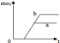 B. 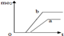 C. 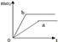 D. 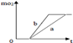
6.根据下面微粒结构示意图给出的信息，下列说法错误的是（ ）
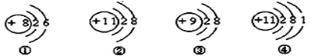
A. ①元素通常易失去电子 B. 粒子②和③的化学性质相对稳定
C. 粒子③是阴离子 D. 粒子②和④属于同种元素
7.某同学用托盘天平称量烧杯的质量天平平衡后的状态如图所示，该同学称取烧杯的实际质量为
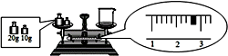
A. 27.7g B. 32.3
C. 27.4g D. 32.6g
8.实验室用高锰酸钾加热制取氧气，有如下操作步骤：①加热；②检查装置的气密性；③装药品和棉花；④用排水法收集氧气；⑤从水槽中取出导管；⑥熄灭酒精灯；⑦固定并连接装置。其操作顺序正确的是（ ）
A. ②③⑦①④⑤⑥ B. ①⑦③②⑤④⑥ C. ⑤⑦③②①④⑥ D. ⑦③①②④⑥⑤
9. 据报告，哈密地区白山钼矿发现新矿源，是新疆目前发现的最大钼矿，钼是稀有矿产资源，主要用于航天合金材料制作．在元素周期表中钼元素的某些信息如图所示．下列有关钼的说法正确的是（ ）
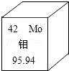
A. 属于非金属元素
B. 原子核内质子数为42
C. 相对原子质量为95.94g
D. 元素符号为MO
10.A、B、C三只小烧杯内依次盛有一定体积的浓氨水、酚酞溶液、酚酞溶液，按图所示进行探究活动，不能得到的结论是（ ）
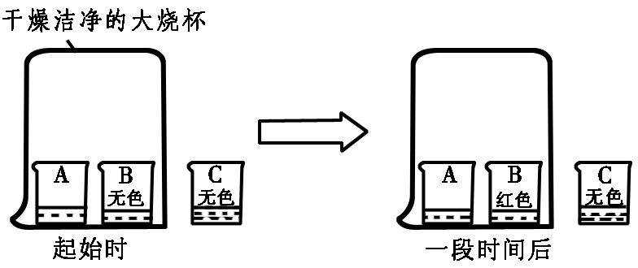
A. 氨分子是不断运动的
B. 空气是由不连续的空气分子构成的
C. 空气不能使酚酞溶液变红
D. 氨分子溶于水，形成的氨水使酚酞溶液变红
11.将混有少量高锰酸钾的氯酸钾晶体，放入试管中加热，完全反应后，试管中的剩余物质共有（ ）
A. 2种 B. 3种 C. 4种 D. 5种
12. 下列对化合反应的叙述中，正确的是
A. 化合反应一定是氧化反应
B. 有氧气参加的反应一定是化合反应
C. 必须有氧气参加且只能生成一种物质的反应才是化合反应
D. 由两种或两种以上的物质生成另一种物质的反应叫化合反应
二、填空题：（共19分）
13.下列现象与空气中的什么成份有关：
（1）饼干在空气中放置久了会变软_______；（2）澄清的石灰水敞口放置会变浑浊______；
（3）燃烧和呼吸______________； （4）“霓虹灯”通电后发出五颜六色的光_______；
（5）食品包装袋内会充入___________防腐。
14.请指出下列操作可能造成的不良后果：
（1）胶头滴管取用试剂后，将其倒置____________；
（2）倾倒液体药品时，试剂瓶标签没有向着手心_______；
（3）加热固体时，试管口没有略向下倾斜_______________；
（4）用氯酸钾制取氧气完毕时没有先将导气管移出水面____________；
（5）加热试管时， 试管接触到酒精灯的灯芯_____________________；
15.有A、B、C、D四种物质，A是无色、无味的气体；B在A中燃烧发出明亮的蓝紫色火焰，同时生成一种无色、有刺激性气味的气体C；D是一种无色气体，把D通入澄清石灰水中，石灰水变浑浊。试推断A为____，B为_____，C为____，D为___ 。（写符号）
16.如图中①、②是氟元素、钙元素在元素周期表中的信息，A、B、C、D是四种粒子的结构示意图。
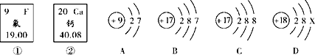
(1)氟元素的相对原子质量为________，钙元素的原子序数为______。
(2)X＝________。
(3)A、B、C、D属于同种元素的粒子是____________(填序号)。
(4)A粒子的化学性质与B、C、D中哪一种粒子的化学性质相似_______(填序号)。
三、简答题（12分）
17.某同学设计了测定空气中氧气含量的实验，实验装置如图。
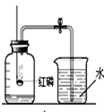
（1）该实验中红磷需过量，目的是_________________________。
（2）燃烧结束并冷却，打开止水夹后观察到的现象是_____________，
从上述实验现象也可知氮气的有关性质，指出两点即可：
①____（化学性质）．②______（物理性质）．
（3）该同学认为红磷既不能换成木炭也不能换成铁丝，请你帮他说明原因？__________
18.化学小组的同学在做镁条在空气中燃烧实验时，发现生成的白色固体中还夹杂着少量的淡黄色的固体。【提出问题】为什么会生成淡黄色固体？【查阅资料】记录了下列几种物质的颜色：
物质 | MgO（氧化镁） | MgCl₂ | Mg₃N₂ （氮化镁） | Mg（NO₃）₂ | MgCO₃ | Mg（OH）₂
颜色 | 白色 | 白色 | 淡黄色 | 白色 | 白色 | 白色

小红同学认为不必查阅氯化镁的颜色，理由是：___________________。
【提出猜想】分析资料小红认为淡黄色固体可能是和空气中的_____________反应生成的。
【实验探究】小红设计实验来验证自己的猜想，他的方案可能是：__________。
【实验结论】根据小红的实验结果，写出镁条在空气中燃烧的两个符号表达式①_____________； ②____________________________。
【反思与评价】通过上述实验，你对燃烧有什么新认识________________
四、实验探究题（25分）
19.在实验室用下列装置制取气体并进行气体性质的探究,回答下列问题：
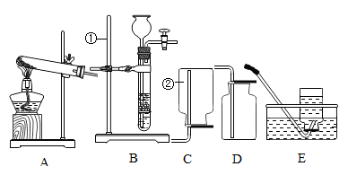
(1)写出带有标号仪器的名称：①_______________；②_______________.
(2)用过氧化氢和二氧化锰混合制氧气,应选用的发生装置是___________(填序号,下同)，收集装置是___________或_______________.该反应符号表达式___________________；
(3)某同学在观察到装置B内有气泡时，开始用D装置收集氧气，过一段时间后用带火星的木条伸入瓶口、瓶中、瓶底，都未见木条复燃。其原因是_______________.
(4)用过氧化氢代替高锰酸钾加热制氧气,优点是___________________.(填序号)
A. 生成物中只有氧气 B.不需加热 C.需加热
(5)用高锰酸钾制取氧气,其符号表达式___________________.她选择上述发生装置中是___________(填装置序号).你认为该装置中还缺少_______________;用排水法收集氧气,发现收集到的气体不纯,原因可能是___________________(答出一点)
(6)用排空气法收集时，验满方法：___________________________.
(7)通常情况下,氨气(NH₃)是一种无色、有刺激性气味的气体，密度比空气小，极易溶于水，形成的溶液是氨水。实验室用加热氯化氨和消石灰的固体混合物制取氨气。
(a)实验室制取氨气的发生装置,可选用_______________(填装置编号)；
(b)收集氨气,应采用的装置为_______________(填装置编号)；
(c)实验室制取氨气时,为防止多余的氨气逸散到空气中,可用___________(填物质名称)吸收。最好选用下列_______________装置吸收。
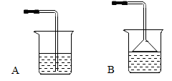
20.小明同学在做家庭实验时，不小心将过氧化氢溶液溅到妈妈刚刚切好的土豆丝上，发现土豆丝上立即冒气泡，激发了小明的探究欲望，请你参与小明的探究．
【猜想】土豆丝可作过氧化氢分解的催化剂
【实验】设计并完成下表所示的探究实验：
 | 实验操作 | 实验现象 | 结论 | 总结
实验一 | 取5mL5%的过氧化氢溶液于试管中，伸入带火星木条 | 有小气泡产生，木条不复燃 | 过氧化氢分解产生氧气，但是  ___________________________ | 土豆丝可作过氧化氢分解的催化剂
实验二 | 取5mL5%的过氧化氢溶液于试管中，加入土豆丝，伸入带火星木条[来 | 迅速产生大量气泡，  ______________ | 土豆丝能加快过氧化氢的分解的速率 | 土豆丝可作过氧化氢分解的催化剂

（1）请你帮小明同学填写上表中未填完的空格．
（2）在小明的探究实验中，“实验一”和“实验二”起的作用是_________
【反思】小凡同学认为仅由上述实验还不能完全得出表内的“总结”，他补充设计了两个方面的探究实验。
第一方面探究____________________________．
向反应后试管内的剩余物中重新加入过氧化氢溶液，有大量气泡产生，且木条复燃；
第二方面探究________________________。
实验操作中包含了两次称量，将实验二试管中的物质进行过滤、洗涤、干燥、称量（土豆丝本身的水分减少忽略不计）。

